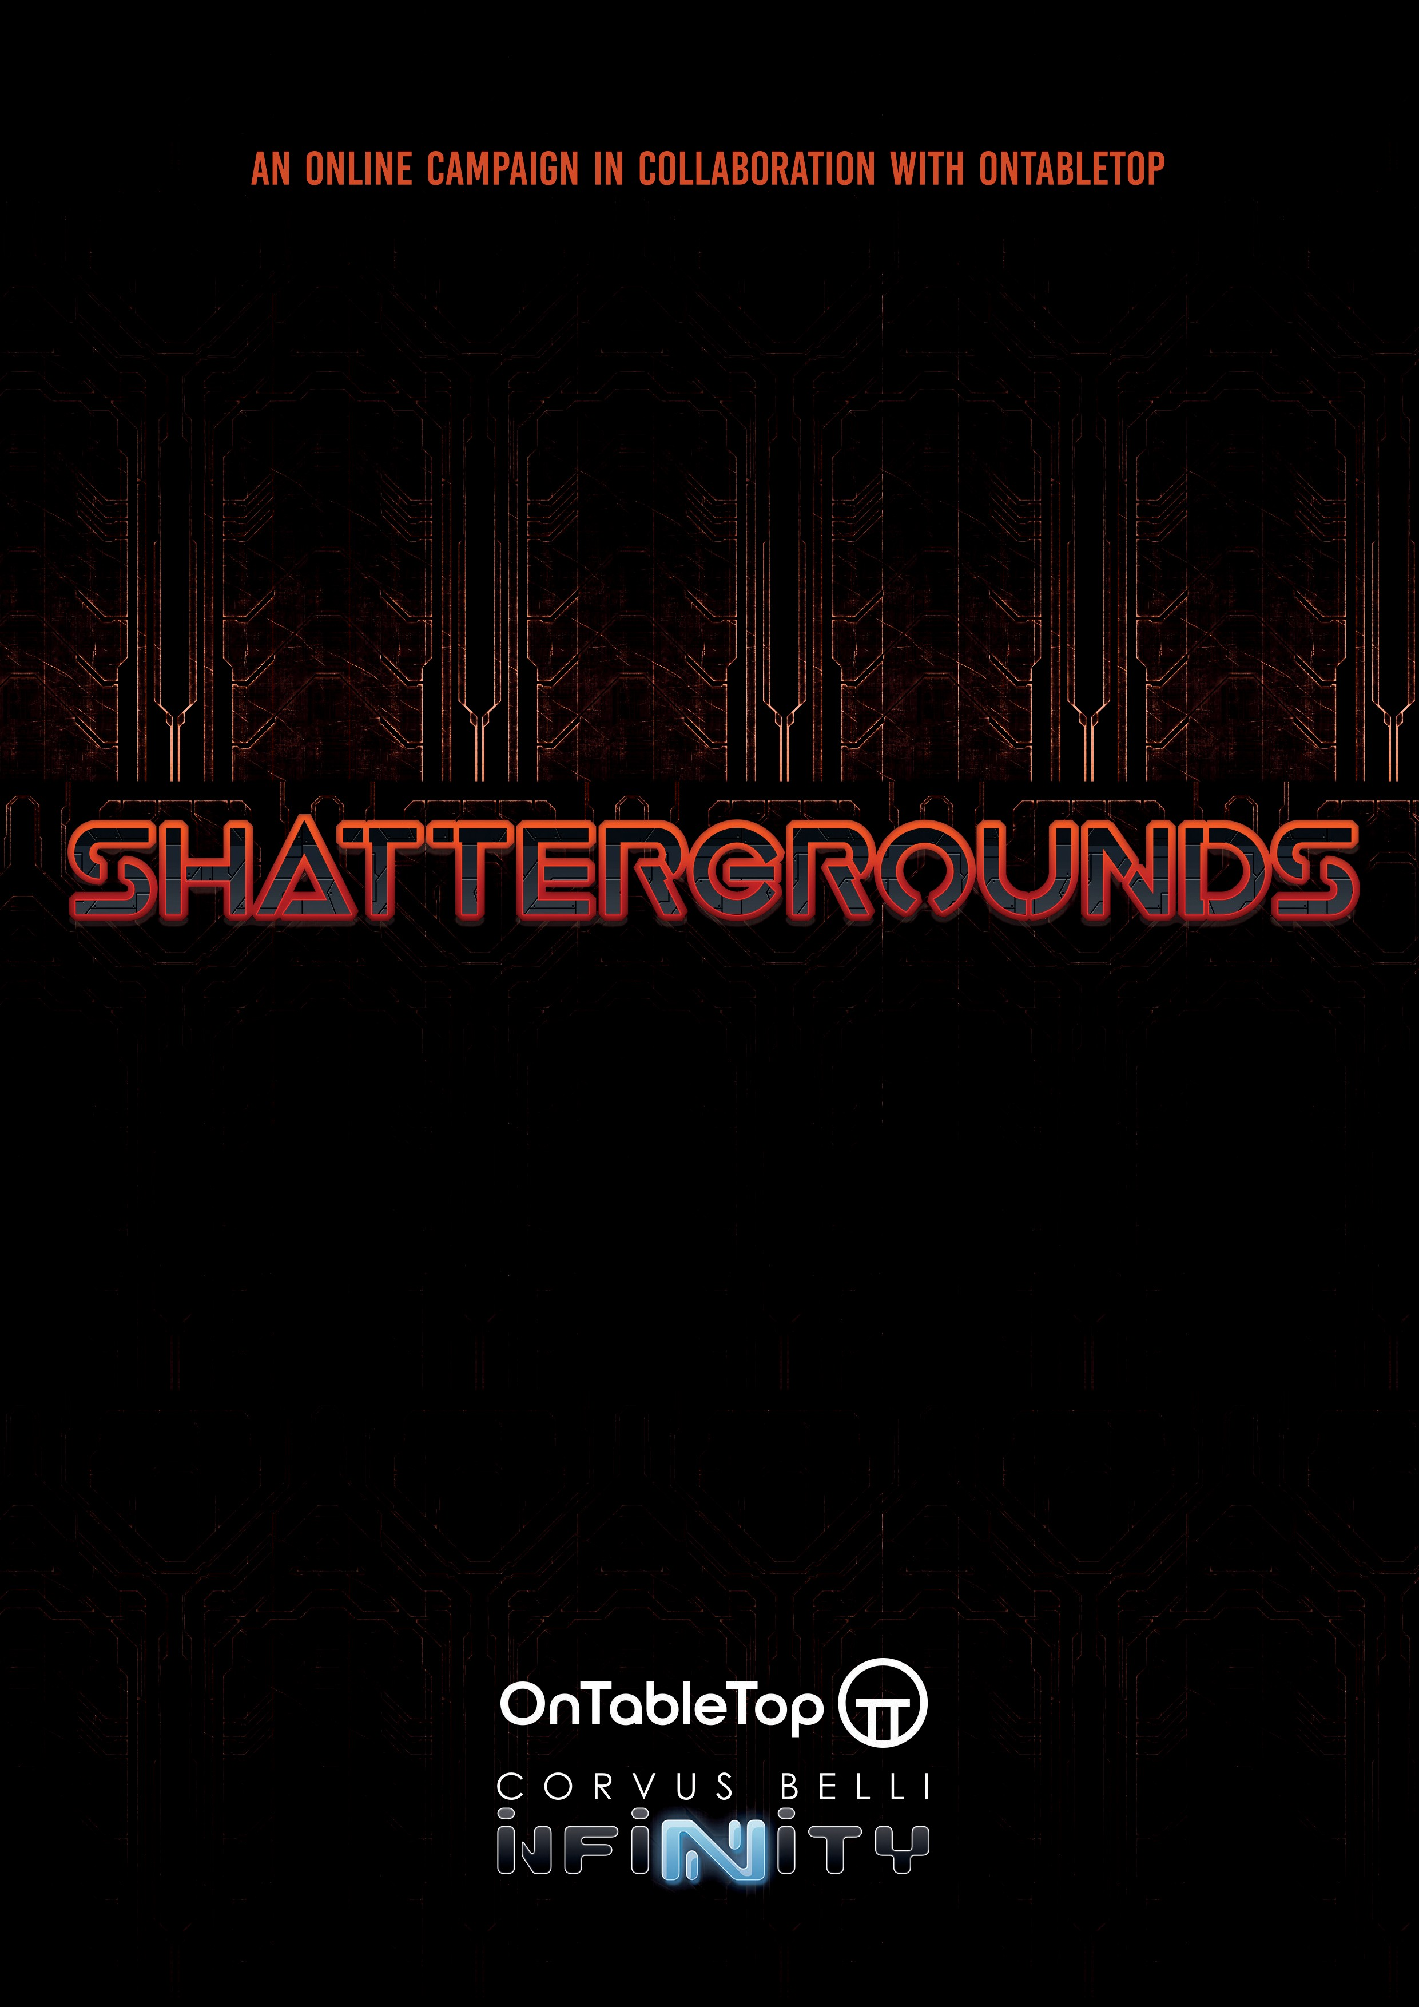

PHASE 2

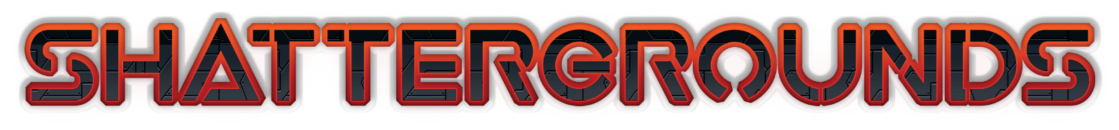

Cette campagne consiste en une série de scénarios joués sur une carte, dont l'objectif est de prendre le contrôle de toutes les régions entourant les ZAQ (Zones d'Anomalie Quantique) de Concilium Prima.
Ces scénarios peuvent être joués dans n'importe quel ordre car la campagne ne suit pas une séquence chronologique stricte. L'objectif ultime de cette campagne est de prendre le contrôle de ces régions afin d'obtenir le plus d'influence territoriale et politique possible sur Concilium Prima.
Chaque territoire marqué correspond à un scénario, et l'accomplissement de ce scénario implique la réalisation d'un objectif stratégique qui permet de contrôler le territoire. Les scénarios sont les missions standard de l'ITS et comprennent tous des règles spéciales pour cette campagne spécifique.

SHATTERGROUNDS: PHASE 2
Il semblerait qu'une fois de plus, les forces de l'humanité saisissent la moindre occasion pour s'entre-déchirer au lieu de travailler ensemble. L'esprit de coopération contre la menace de destruction planétaire a été remplacé par des actions hostiles visant à obtenir un avantage compétitif dans la lutte des puissances internationales, et les régions entourant les ZAQ sont devenues le théâtre de batailles sanglantes. Les différents sites que les puissances de la Sphère possèdent sur ces terres ont été la cible de nombreux assauts. Cependant, aucune d'entre elles n'est tombée complètement aux mains de l'ennemi (bien que cela soit sur le point de changer). Une deuxième vague d'attaques se prépare, une offensive encore plus violente, et elle vise le cœur de chaque site.
IMPORTANT:
Il est essentiel d'accomplir les deux missions de chaque Phase pour obtenir le contrôle total de chaque lieu à la fin de la campagne.

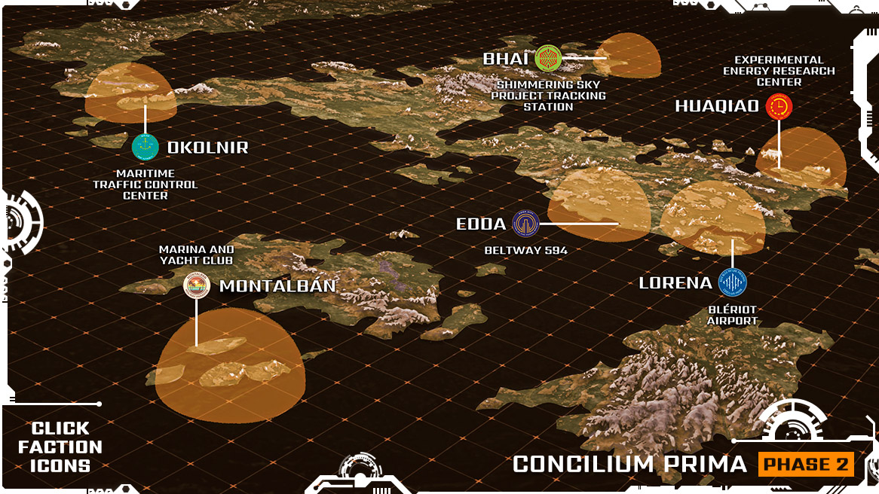

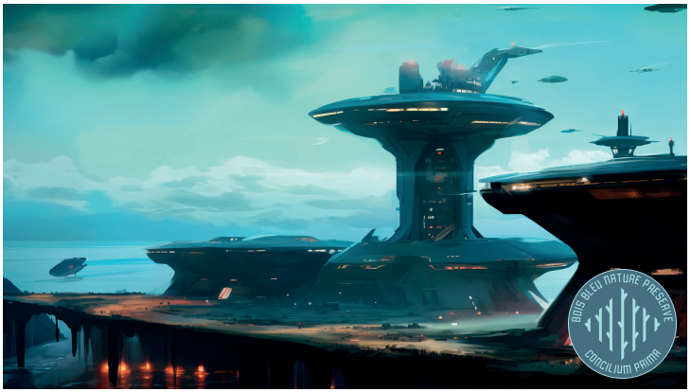

LORENA. ZONE ALEPH/NOMADES

PHASE 2 : AÉROPORT BLÉRIOT
C'est un pionnier de l'aviation qui a donné son nom à l'aéroport de Lorena, qui est l'un des plus actifs de la planète et est surtout fréquenté par les jets privés de tout le gratin corporatif. Ses installations ultramodernes peuvent accueillir les petites navettes transorbitales des cadres qui doivent faire la navette entre leurs bureaux en orbite et leurs résidences secondaires à Bois Bleu.
Cependant, on pense que le Bureau Noir profite de l'important trafic de cet aéroport pour masquer les allées et venues secrètes de ses agents.

LAST LAUNCH / DERNIER LANCEMENT (SHATTERGROUND)

OBJECTIFS DE MISSION

OBJECTIFS PRINCIPAUX
- A la fin de la partie, avoir Extrait plus de Points d'Armée que l'adversaire (4 Points d'Objectif).
- A la fin de la partie, avoir Extrait plus de Troupes Spécialistes que l'adversaire (2 Points d'Objectif).
- A la fin de la partie, avoir Tué plus de Troupes Spécialistes que l'adversaire (2 Points d'Objectif).
- A la fin de la partie, avoir Tué le même nombre de Troupes Spécialistes que l'adversaire (1 Point d'Objectif).
- A la fin de la partie, Dominer la Tour de Lancement (1 Point d'Objectif).

CLASSIFIÉ
• Chaque joueur a 1 Objectif Classifié (1 Point d’Objectif).

FORCES ET DÉPLOIEMENT
CAMP A et CAMP B : Les deux joueurs se déploient sur les bords opposés de la table de jeu, dans une Zone de Déploiement dont les dimensions dépendent du nombre de Points d’Armée dans les Listes d’Armée.
CAMP | POINTS D’ARMÉE | CAP | TAILLE DE LA TABLE | TAILLE DES ZONES DE DÉPLOIEMENT
A et B | 150 | 3 | 60 cm x 80 cm | 20 cm x 60 cm
A et B | 200 | 4 | 80 cm x 120 cm | 30 cm x 80 cm
A et B | 250 | 5 | 80 cm x 120 cm | 30 cm x 80 cm
A et B | 300 | 6 | 120 cm x 120 cm | 30 cm x 120 cm
A et B | 350 | 7 | 120 cm x 120 cm | 30 cm x 120 cm
A et B | 400 | 8 | 120 cm x 120 cm | 30 cm x 120 cm
Zone Exclusion. La Zone d’Exclusion s’étends à 20 cm de chaque côté de la ligne centrale de la table de jeu (10 cm pour les parties en 150 pts). Les troupes ne peuvent pas utiliser les Compétences Spéciales de Déploiement Aéroporté (DA) ou ayant une Étiquette de Déploiement Supérieur pour se déployer dans la Zone d’Exclusion.

RÈGLES SPÉCIALES DU SCÉNARIO

PAS DE QUARTIER
Dans ce scénario, les règles Retraite! ne sont pas appliquées.

SCANNER D'IDENTIFICATION
Il y a 2 Scanners d'Identification placés sur la ligne centrale de la table à 20 cm (10 cm dans les parties en 150 points) des bords opposés de la table de jeu.
Les Scanners d'Identification doivent être représentés par un Marqueur Tech-Coffin ou par un élément de décor de même diamètre (comme les Tech-Coffins du ITS Objective Pack Alpha, les Stasis Coffins de Warsenal, ou les Cryo Pods de Customeeple).
TÉLÉCHARGEMENT D'IDENTIFIANT
COMPÉTENCE COURTE
Attaque.
CONDITIONS
► Seules les Troupes Spécialistes peuvent déclarer cette Compétence.
► La Troupe Spécialiste doit être en contact Silhouette avec le Scanner d’Identification.
EFFETS
► Permet à la Troupe Spécialiste de faire un Jet Normal de VOL pour Télécharger un Identifiant, en cas de succès un Marqueur ID doit être placé à côté de celui-ci.
► Si le Jet est raté, il peut être répété autant de fois que nécessaire, en dépensant à chaque fois la Compétence Courte correspondante et en refaisant le Jet.

ÉCHANGE D'IDENTIFIANT
COMPÉTENCE COURTE
Attaque.
CONDITIONS
► La Troupe doit être en contact Silhouette avec une Troupe Alliée disposant d'un Marqueur ID.
EFFETS
► Sans avoir à faire de jet, le joueur peut Échanger le Marqueur ID.
► Placez le Marqueur ID à côté de la Troupe qui a déclaré cette Compétence.

RÈGLES COMMUNES DES MARQUEURS ID
- Une Troupe munie d'un Marqueur ID ne peut pas entrer ou se trouver en État de Marqueur.
- Une Troupe ne peut avoir qu'un seul Marqueur ID à la fois.

TOUR DE LANCEMENT (ZO)
Dans ce scénario, la Tour de Lancement est une Zone d'Opérations (ZO). Placée au centre de la table, elle couvre une surface de 20 cm sur 20 cm. Pour représenter la Tour de Lancement, il est recommandé d'utiliser la Salle d'Objectif des différents Packs de Décors Infinity d'Expansion, la Objective Room de Micro Art Studio, le Command Bunker de Warsenal, ou encore la Panic Room de Customeeple.
En termes de jeu, elle est considérée comme ayant des murs d'une hauteur infinie qui bloquent complètement la Ligne de Vue. Elle possède quatre Portes Larges, une au milieu de chaque mur (voir carte ci-dessous). Les Portes de la Tour de Lancement sont ouvertes au début de la partie.

DOMINER UNE ZO
Une Zone d’Opérations (ZO) est considérée comme Dominée par un joueur s’il possède plus de Points de Victoire que l’adversaire dans la zone. Seules les Troupes représentées par des Figurines ou des Marqueurs (Camouflage, Shasvastii-Embryon, Graine-Embryon...) comptent, ainsi que les Proxys et les troupes Périphériques.
Les Troupes en État Inapte ne comptent pas. Les Marqueurs représentant des armes ou des équipements (comme les Mines ou les Répétiteurs Déployables), les Holo-échos et tout Marqueur ne représentant pas une troupe ne sont pas pris en compte non plus.
Une Troupe est considérée dans une Zone d’Opérations si plus de la moitié de son socle est à l’intérieur de la Tour.

VÉRIFICATEUR D'IDENTIFIANT
Il y a un Vérificateur d'Identifiant placé au centre de la Tour de Lancement.
Le Vérificateur d'Identifiant doit être représenté par un Marqueur Console A ou par un élément de décor de même diamètre (comme les Human Consoles de Micro Art Studio, les Consoles du ITS Objectives Pack Alpha, les Tech Consoles and the Communications Array de Warsenal ou la Comlink Console de Customeeple).

EXTRACTION D'UNE TROUPE IDENTIFIÉE
COMPÉTENCE COURTE
Attaque.
CONDITIONS
► La Troupe doit avoir un Marqueur ID.
► La Troupe doit être en contact Silhouette avec le Vérificateur d'Identifiant.
► Les Troupes qui participent à un Ordre Coordonné ne peuvent pas déclarer cette Compétence.
EFFETS
► Sans avoir à faire de Jet, le joueur peut Extraire la Troupe.
► Retirez la Troupe de la table de jeu, ainsi que tous les Périphériques qu'elle utilise et qui se trouvent à l'intérieur de la Tour de Lancement.
► Ajoutez le coût en points de la Troupe retirée aux Points d'Armée Extraits du joueur. Le total des Points d'Armée Extraits de chaque joueur est une Information Ouverte.
► Les Troupes retirées de cette manière comptent toujours dans les Points de Victoire du joueur, même si elles sont entrées en État Inapte ou en État Mort pendant l'Ordre où elles ont été Extraites.

TUER
Les Troupes sont considérées comme Tuées par l'adversaire lorsqu'elles entrent en État Mort ou sont en État Inapte à la fin de la partie.
À la fin de la partie, les Troupes qui n’ont pas été déployées sur la table de jeu (en tant que figurine ou de Marqueur) sont considérées comme Tuées par l’adversaire.
Les Troupes qui ont été Extraites ne sont jamais considérées comme Tuées par l'adversaire.

TROUPES SPÉCIALISTES
Dans ce scénario, seuls les Hackers, Médecins, Ingénieurs, Observateurs d’Artillerie, Infirmiers, et les troupes possédant les Compétences Spéciales Chaîne de Commandement ou Agent Spécialiste (Specialist Opérative) sont considérés comme étant des Troupes Spécialistes.
Les Hacker, Médecins et Ingénieurs ne peuvent pas utiliser de Répétiteur ou de Périphériques (serviteur) pour accomplir des tâches réservées aux Troupes Spécialistes.

BAGAGE
Chaque Troupe possédant l'équipement Bagage qui est Extraite apporte 20 points supplémentaires aux Points d'Armée Extraits du joueur.
Les Troupes possédant l’Équipement : Bagage, placées dans une Zone d’Opérations et qui ne sont pas en État Inapte, apportent 20 Points de Victoire en plus pour la Domination de la ZO.

HACKERS EVO
Dans ce scénario, les Troupes qui possèdent un Dispositif de Piratage EVO peuvent être Extraites sans avoir de Marqueur ID.

FIN DE MISSION
Ce scénario est limité dans le temps et il se terminera automatiquement à la fin du troisième Round de Jeu.

RÈGLES SPÉCIALES DE CAMPAGNE

PITCH-BLACK
La Zone d'Opérations est très sombre, ce qui complique l'acquisition des cibles. Dans ce scénario, chaque troupe possédant au moins une de ces compétences spéciales (Camouflage, Mimétisme ou Terrain) bénéficie d'un MOD +3 à ses Jets lors de la déclaration d'Esquive.

RAVITAILLEMENT ASSURÉ
Des lignes de ravitaillement renforcées et sécurisées permettent un meilleur accès à davantage de ressources. Dans ce scénario, les deux joueurs bénéficient d'un Bonus +1 à la CAP (SWC) qu’ils disposent.

AVANTAGE DE COMMANDEMENT
Dans ce scénario, les Lieutenants bénéficient d'un Ordre Spécial de Lieutenant supplémentaire.

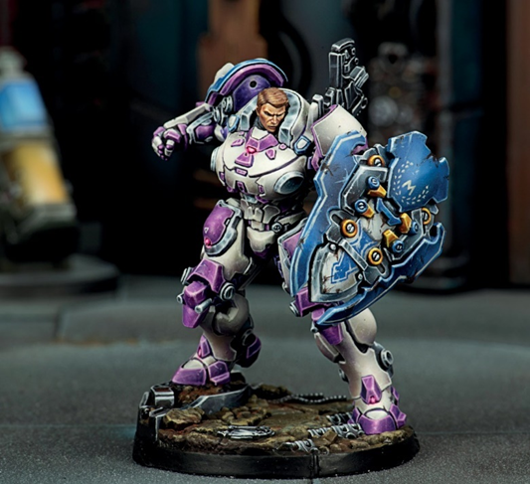

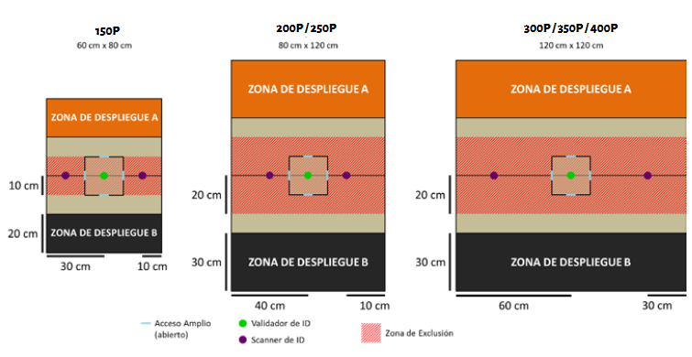

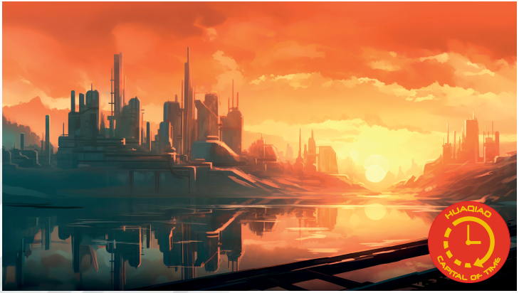
HUAQIAO. ZONE YU JING/JSA

PHASE 2 : CENTRE EXPÉRIMENTAL DE RECHERCHE SUR L'ÉNERGIE
En tant que siège du Bureau Agni, Huaqiao abrite non seulement le centre administratif et les bureaux de cet important Bureau, mais aussi certains de ses principaux centres de recherche. L'un d'entre eux, doté d'installations de pointe, est le CREE (EERC en anglais), où l'on façonne l'avenir énergétique de la Sphère Humaine.

OBJECTIFS DE MISSION

OBJECTIFS PRINCIPAUX
• Avoir Activé le même nombre d'Antennes que l'adversaire à la fin de la partie (1 Points d’Objectif, seulement si le joueur a Activé au moins 1 Antenne).
• Avoir Activé plus d’Antennes que l’adversaire à la fin de la partie (2 Points d’Objectif).
• Contrôler la Console ennemie à la fin de chaque Round de Jeu (1 Point d’Objectif).
• Empêcher l’ennemi de Contrôler votre Console à la fin de la partie (3 Points d’Objectif).

CLASSIFIÉ
• Chaque joueur a 2 Objectifs Classifiés (1 Point d’Objectif chaque).

FORCES ET DÉPLOIEMENT
CAMP A et CAMP B : Les deux joueurs se déploient sur les bords opposés de la table de jeu, dans deux Zones de Déploiement dont les dimensions dépendent du nombre de Points d’Armée dans les Listes d’Armée.
CAMP | POINTS D’ARMÉE | CAP | TAILLE DE LA TABLE | TAILLE DES ZONES DE DÉPLOIEMENT
A et B | 150 | 3 | 60 cm x 80 cm | 20 cm x 20 cm
A et B | 200 | 4 | 80 cm x 120 cm | 30 cm x 30 cm
A et B | 250 | 5 | 80 cm x 120 cm | 30 cm x 30 cm
A et B | 300 | 6 | 120 cm x 120 cm | 30 cm x 40 cm
A et B | 350 | 7 | 120 cm x 120 cm | 30 cm x 40 cm
A et B | 400 | 8 | 120 cm x 120 cm | 30 cm x 40 cm
Il est interdit de se déployer en contact Silhouette avec les Consoles ou avec les Antennes.

RÈGLES SPÉCIALES DU SCÉNARIO

ZONE DE SATURATION
Une zone de 20 cm (10 cm en parties de 150 pts), des deux côtés de la ligne centrale, de la table de jeu, sera considérée comme Zone de Saturation.

ANTENNES
Il y’a 3 Antennes placées sur la ligne centrale de la table. L’une d’elles au centre de la table, et les deux autres à 30 cm de l’Antenne Centrale (20 cm en parties de 150 pts).
Chaque Antenne doit être représentée par un Marqueur Antenne de Transmission (TRANS. ANTENNA) ou par un élément de décor de même diamètre (comme les Antenna du ITS Objective Pack Alpha, les Communications Array de Warsenal ou Sat Station Antenna de Customeeple).
ACTIVER L’ANTENNE
COMPÉTENCE COURTE
Attaque
CONDITIONS
► Seules les Troupes Spécialistes peuvent déclarer cette compétence.
► La Troupe Spécialiste doit être en contact Silhouette avec l’Antenne.
EFFETS
► Permet à la Troupe Spécialiste de faire un Jet Normal de VOL pour Activer l’Antenne.
► Si le Jet est un échec, il peut être répété autant de fois que nécessaire en dépensant à chaque fois la Compétence Courte correspondante et en faisant le Jet
► Une Antenne Activée peut être à nouveau Activée par un autre joueur en utilisant la même procédure. Dans ce cas, l’Antenne n’est plus considérée Activée par l’adversaire.
► Les marqueurs Player A et Player B, peuvent être utilisés pour indiquer les Antennes Activées. Il est recommandé d’utiliser un type de Marqueur différent pour chaque joueur.

SYSTÈME PARE-FEU
Un joueur ne pourra pas avoir plus de deux Antennes Activées simultanément. Même s'il réussit son jet de VOL avec une troisième Antenne, le joueur ne pourra donc pas la marquer Activée.

CONSOLES
Il y’a 2 Consoles placées dans chaque moitié de la table, dans les parties de 300/350/400 pts à 30 cm du centre de la table et à 60 cm des bords de table ; dans les parties de 200/250 pts à 30 cm du centre et à 40 cm des bords de table ; dans les parties de 150 pts à 20 cm du centre et à 30 cm des bords de table.
La Console ennemie est celle se trouvant dans sa moitié de table.
Les Consoles doit être représentée par un Marqueur de Console A ou B, par un élément de décor de même diamètre (comme les Consoles du ITS Objective Pack Alpha, les Human Consoles de Micro Art Studio, les Tech Consoles and the Communications Array de Warsenal ou la Comlink Console de Customeeple).

CONTRÔLER LES CONSOLES
Une Console est considérée Contrôlée par un joueur lorsqu’il est le seul à avoir une Troupe en contact Silhouette avec elle. Seules les Troupes représentées par des Figurines et pas des Marqueurs comptent. Il ne doit pas y avoir de Troupes ennemies en contact Silhouette avec la Console. Les Figurines en État Inapte ne comptent pas.

COMMANDEMENT CONJOINT
Dans ce scénario, les joueurs obtiennent un Pion de Commandement supplémentaire.

TROUPES SPÉCIALISTES
Dans ce scénario, seuls les Hackers, Médecins, Ingénieurs, Observateurs d’Artillerie, Infirmiers, et les troupes possédant les Compétences Spéciales Chaîne de Commandement ou Agent Spécialiste (Specialist Opérative) sont considérés comme étant des Troupes Spécialistes.
Les Hacker, Médecins et Ingénieurs ne peuvent pas utiliser de Répétiteur ou de Périphériques (serviteur) pour accomplir des tâches réservées aux Troupes Spécialistes.

BONUS DE CHAINE DE COMMANDEMENT
Les Troupes possédant la Compétence Spéciale Chaîne de Commandement, ont un MOD +3 à leur jet de VOL, nécessaire pour Activer une Antenne. De plus, elles pourront faire deux Jets de VOL à chaque fois qu’elles dépensent une Compétence Courte pour Activer l’Antenne.

TOURELLE DÉFENSIVE F-13
Avant la Phase de Déploiement, chaque joueur doit placer sa Tourelle Défensive F-13 totalement à l’intérieur de sa Zone de Déploiement.
Le joueur qui a gardé le Déploiement est le premier à placer sa Tourelle Défensive F-13.
Ces tourelles sont fixées au sol et ne peuvent pas bouger. Elles doivent être représentées par un marqueur Defensive Turrent ou par une figurine ou un élément de décor ayant la même valeur de Silhouette (par exemple les tourelles des décors de Defiance ou les tourelles de Fiddler).
Les Tourelles Défensives F-13 sont des Armes Déployables, réagissant avec une Attaque TR ou une Attaque CC à tout Ordre déclaré par une figurine ennemie active (mais pas les marqueurs) en LdV ou en contact Silhouette.
Lorsque la valeur de l’Attribut STR d’une Tourelle Défensive F-13 est inférieure ou égale à 0, elle est retirée de la table de jeu.

TOURELLE DÉFENSIVE F-13
- ISC: TURRET F-13
 | MOV | CC | TR | PH | VOL | BLI |  | PB | STR | S
 | -- | 5 | 10 | -- | -- | 2 |  | 3 | 1 | 2
 | - Équipement : Viseur 360°  - Compétence Spéciale : Réaction Total |  |  |  |  |  | - Armes TR : Fusil Combi  - Armes CC : Arme CC PARA (-3)

FIN DE MISSION
Ce scénario est limité dans le temps et il se terminera automatiquement à la fin du troisième Round de Jeu.
Si un des joueurs commence son Tour Actif en Situation de Retraite!, la partie se termine à la fin de ce Tour de Joueur.
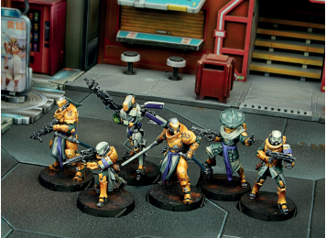

RÈGLES SPÉCIALES DE CAMPAGNE
TENUE HAZMAT (NRBC)
Les troupes ont reçu un équipement de protection spécialisé pour opérer dans des environnements toxiques. Dans ce scénario, toutes les troupes appliquent un MOD PB+1.

INTERFÉRENCES
Les radiations émises par les machines de la Zone d'Opérations brouillent les communications. Dans ce scénario, toutes les troupes appliquent un MOD PB +1 à leurs Jets de Sauvegarde contre toute Attaque de Comms. Ce MOD est cumulable avec les autres MOD.

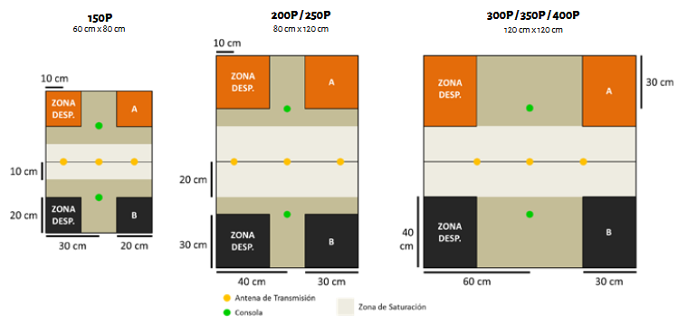
FOURNITURES MÉDICALES ET DE MUNITIONS TRANSORBITALES
Avant la Phase de Déploiement, chaque joueur doit placer deux marqueurs Supply Box. Ils peuvent être placés sur n’importe quelle surface de la table de jeu dont la taille est au moins égale ou supérieure à celle d’un Gabarit Circulaire. Les Caisses de Ravitaillement doivent être complètement à l’extérieur de la moitié de table du joueur.
Le joueur qui a gardé le Déploiement doit placer ses marqueurs Supply Box en premier.
Les marqueurs Player A et B peuvent être utilisés pour marquer les Caisses de Ravitaillement. Il est recommandé que chaque joueur utilise un type de marqueur différent.
Toute Troupe Alliée en contact Silhouette avec la Caisse de Ravitaillement peut dépenser une Compétence Courte d’un Ordre pour annuler son état Déchargé ou pour récupérer un unique point à son Attribut Blessures, en retirant le Marqueur lors de la Conclusion de l’Ordre.
Les Caisses de Ravitaillement doivent être représentées par un Marqueur Caisse de Ravitaillement (Supply Box) ou un élément de décor similaire (comme les Supply Boxes du ITS Objective Pack Alpha, les Tech Crate de Micro Art Studio, les Gang Tie Containers de Bandua Wargames, les Supply Boxes de Warsenal ou les Cargo Crates de Customeeple).

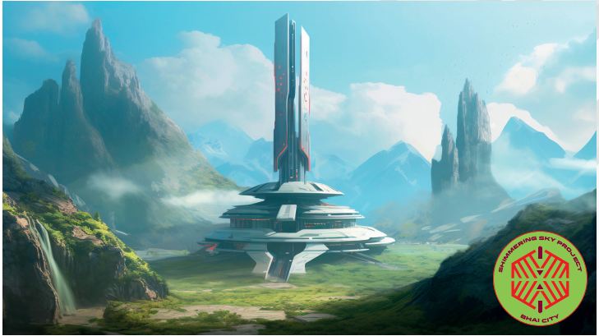

BHAI. ZONE HAQQISLAM/ARMÉE COMBINÉE

PHASE 2 : STATION DE SUIVI DU PROJET SHIMMERING SKY
Il s'agit d'un nœud de communication et d'un lien orbital important pour les communications et la surveillance, qui fonctionne comme une installation auxiliaire pour le projet Shimmering Sky (Feu Céleste). Bien que les opérations principales de ce projet soient gérées depuis son siège, la station de suivi permet d'effectuer des évaluations à l'échelle mondiale et de surveiller l'interaction de ce nuage de nanorobots avec le trafic aérien et transorbital. Facilement reconnaissable grâce à
à son énorme balise orbitale, cette position est essentielle au maintien de la supériorité aérienne dans la partie méridionale du continent Mentor.

UPLINK CENTER (SHATTERGROUND)

OBJECTIFS DE MISSION
- Avoir une Antenne de Communication Activée à la fin de la partie (2 Points d’Objectif pour chaque Antenne de Communication Activée).
- Contrôler une Antenne de Communication à la fin de la partie (1 Point d’Objectif pour chaque Antenne de Communication Contrôlée).
- Contrôler le Cercueil Technologique (Tech-Coffin) à la fin de la partie (3 Points d’Objectif).
- A la fin de la partie, avoir un Lieutenant Actif (1 Point d'Objectif).

FORCES ET DÉPLOIEMENT
CAMP A et CAMP B : Les deux joueurs se déploient sur les bords opposés de la table de jeu, dans une Zone de Déploiement dont les dimensions dépendent du nombre de Points d’Armée dans les Listes d’Armée.
CAMP | POINTS D’ARMÉE | CAP | TAILLE DE LA TABLE | TAILLE DES ZONES DE DÉPLOIEMENT
A et B | 150 | 3 | 60 cm x 80 cm | 30 cm x 60 cm
A et B | 200 | 4 | 80 cm x 120 cm | 40 cm x 80 cm
A et B | 250 | 5 | 80 cm x 120 cm | 40 cm x 80 cm
A et B | 300 | 6 | 120 cm x 120 cm | 40 cm x 120 cm
A et B | 350 | 7 | 120 cm x 120 cm | 40 cm x 120 cm
A et B | 400 | 8 | 120 cm x 120 cm | 40 cm x 120 cm
Il n'est pas autorisé de se déployer en contact Silhouette avec le Cercueil-Technologique (Tech-Coffln) ou avec les Antennes de Communication.

RÈGLES SPÉCIALES DU SCÉNARIO

ANTENNES DE COMMUNICATION
Il y’a 2 Antennes de Communication placées sur la ligne centrale de la table.
Placées à 30 cm des bords de table en format 300/350/400 points, à 20 cm des bords de table en format 200/250 points et à 10 cm des bords de table en format 150 points.
Chaque Antenne doit être représentée par un Marqueur Antenne de Transmission (TRANS. ANTENNA) ou par un élément de décor de même diamètre (comme les Antenna du ITS Objective Pack Alpha, les Communications Array de Warsenal ou Sat Station Antenna de Customeeple).
ACTIVER UNE ANTENNE DE COMMUNICATION
COMPÉTENCE COURTE
Attaque
CONDITIONS
- Seules les Troupes Spécialistes peuvent déclarer cette compétence.
- La Troupe Spécialiste doit être en contact Silhouette avec une Antenne de Communication.
EFFETS
- Permet à la Troupe Spécialiste de faire un Jet Normal de VOL pour Activer une Antenne de Communication.
- Si le Jet est un échec, il peut être répété autant de fois que nécessaire en dépensant à chaque fois la Compétence Courte correspondante et en faisant le Jet
- Une Antenne de Communication Activée peut être à nouveau Activée par l’autre joueur en appliquant la même procédure. Dans ce cas, l’Antenne de Communication n’est plus considérée Activée par l’adversaire ;
- Des Marqueurs Joueur A et Joueur B peuvent être utilisés pour marquer l’Antenne de Communication Activée. Il est recommandé d’utiliser un type de Marqueur différent pour chaque joueur.

CONTRÔLER UNE ANTENNE DE COMMUNICATION
Une Antenne de Communication est considérée Contrôlée par un joueur lorsqu’il est le seul à avoir une Troupe en contact Silhouette avec elle (en tant que figurine et non pas en tant que marqueur). Il ne doit pas y avoir de Troupes ennemies en contact Silhouette avec l’Antenne de Communication. Les Figurines en État Inapte ne comptent pas.

CERCUEIL TECHNOLOGIQUE (TECH-COFFIN)
Il y’a 1 Cercueil-Technologique (Tech-Coffin) placé au centre de la table.
Le Cercueil-Technologique doit être représentée par un Marqueur Tech-Coffin ou un élément de décor de même diamètre (comme les Tech-Coffin du pack d’Objectif ITS Alpha de Corvus Belli les Stasis Coffins de Warsenal ou les Cryo Pods de Customeeple).

CONTRÔLER LE CERCUEIL TECHNOLOGIQUE (TECH-COFFIN)
Une Antenne de Communication est considérée Contrôlée par un joueur lorsqu’il est le seul à avoir une Troupe en contact Silhouette avec elle (en tant que figurine et non pas en tant que marqueur). Il ne doit pas y avoir de Troupes ennemies en contact Silhouette avec l’Antenne de Communication. Les Figurines en État Inapte ne comptent pas.

TROUPES SPÉCIALISTES
Dans ce scénario, seuls les Hackers, Médecins, Ingénieurs, Observateurs d’Artillerie, Infirmiers, et les troupes possédant les Compétences Spéciales Chaîne de Commandement ou Agent Spécialiste (Specialist Opérative) sont considérés comme étant des Troupes Spécialistes.
Les Hacker, Médecins et Ingénieurs ne peuvent pas utiliser de Répétiteur ou de Périphériques (serviteur) pour accomplir des tâches réservées aux Troupes Spécialistes.

BONUS HACKER ET INGÉNIEUR
Les Troupes possédant la Compétence Spéciale Hacker ou Ingénieur, ont un MOD +3 à leur jet de VOL pour Activer une Antenne de Communication. De plus, elles pourront faire deux Jets de VOL à chaque fois qu’elles dépenseront une Compétence Courte pour Activer une Antenne de Communication.

LIEUTENANT ACTIF
A la fin de la partie, un Lieutenant est Actif s'il n'est pas en État Inapte (Inconscient, Mort, Sepsitorisé...), en État Isolé, ou en État Immobilisé.

HVT ET PAQUET CLASSIFIÉ NON UTILISÉ
Dans ce scénario, la figurine HVT et la règle Sécuriser la HVT, ne sont pas appliquées. Les Joueurs ne déploieront pas de figurine HVT sur la table de jeu et ils ne pourront pas utiliser le Paquet Classifié dans ce scénario.

FIN DE MISSION
Ce scénario est limité dans le temps et il se terminera automatiquement à la fin du troisième Round de Jeu.
Si un des joueurs commence son Tour Actif en Situation de Retraite!, la partie se termine à la fin de ce Tour de Joueur.
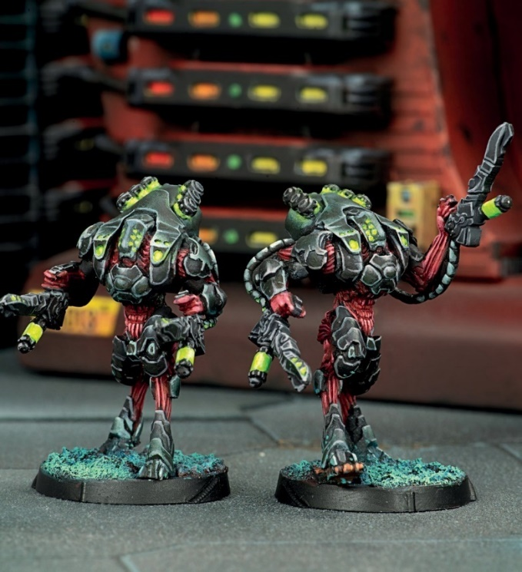

RÈGLES SPÉCIALES DE CAMPAGNE

AMPLIFICATEURS
Les installations de la zone d'opérations améliorent et intensifient les signaux quantroniques. Dans ce scénario, toute Attaque Comms déclarée appliquera un MOD de +2 à son Attribut.

FASTLANE
La Zone d'Opérations est spécialement adaptée aux véhicules à roues. Toutes les troupes possédant une Moto ou une Moto IA bénéficient d'un Bonus de +2,5 cm à leur première valeur de MOV.
Ce bonus n'est appliqué que lors d'une Compétence Commune de Déplacement.

KEEP ON TRUCKIN’
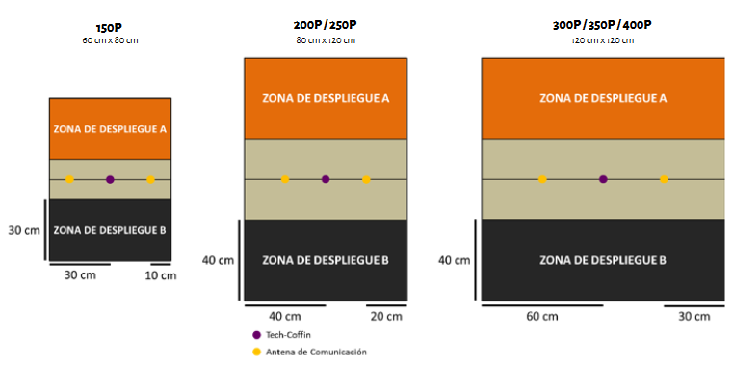
Les deux joueurs peuvent ajouter un Monstrucker sans avoir à en payer le Coût ou la CAP. Cette Troupe ne compte pas dans la limite de 10 Troupes par Groupe de Combat ni dans la limite de 15 Troupes par Liste d'Armée.

OKOLNIR. ZONE PANOCÉANIE/ ARIADNA

PHASE 2 : CENTRE DE CONTRÔLE DU TRAFIC MARITIME
Le rôle d'un centre de contrôle de trafic maritime est similaire à celui d'une tour de contrôle du trafic aérien, mais au lieu d'être limité à un aéroport, il surveille une région ou un territoire entier. Sa fonction est d'assurer la sécurité et l'efficacité du trafic maritime, ainsi que de protéger son environnement et les installations portuaires. Ce centre doit gérer et répondre aux situations impliquant ce trafic et il dispose de divers systèmes de communication et de suivi pour identifier chaque navire qui entre dans sa zone d'opération.
Le contrôle territorial stratégique d'un centre de contrôle du trafic maritime tel qu'Okolnir en fait une position importante pour toute force qui souhaite établir son commandement dans cette zone, car il fournit une source de renseignements et un système d'alerte précoce en cas d'urgence.

MINDWIPE/FORMATAGE DE DISQUE (SHATTERGROUND)

OBJECTIFS DE MISSION

OBJECTIFS PRINCIPAUX
• Avoir détruit, à la fin de la partie, le Serveur Ennemi contenant l'IA Illégale (3 Points d’Objectif).
• Avoir Détruit le même nombre de Serveurs ennemis que votre adversaire à la fin de la partie (1 Point d'Objectif, mais seulement si au moins 1 Serveur a été Détruit par le joueur).
• Avoir Détruit plus de Serveurs que votre adversaire, à la fin de la partie (2 Points d’Objectif).
• A la fin de la partie, si votre Serveur avec l'IA Illégale n'est pas Détruit (2 Points d’Objectif).
• Si aucun de vos Serveurs n’a été Détruit à la fin de la partie (1 Point d’Objectif).
• Activer une Console (1 Point d’Objectif).

CLASSIFIÉ
• Chaque joueur à 1 Objectif Classifié (1 Point d’Objectif).

FORCES ET DÉPLOIEMENT
CAMP A et CAMP B : Les deux joueurs se déploient sur les bords opposés de la table de jeu, dans une Zone de Déploiement dont les dimensions dépendent du nombre de Points d’Armée dans les Listes d’Armée.
CAMP | POINTS D’ARMÉE | CAP | TAILLE DE LA TABLE | TAILLE DES ZONES DE DÉPLOIEMENT
A et B | 150 | 3 | 60 cm x 80 cm | 20 cm x 60 cm
A et B | 200 | 4 | 80 cm x 120 cm | 30 cm x 80 cm
A et B | 250 | 5 | 80 cm x 120 cm | 30 cm x 80 cm
A et B | 300 | 6 | 120 cm x 120 cm | 30 cm x 120 cm
A et B | 350 | 7 | 120 cm x 120 cm | 30 cm x 120 cm
A et B | 400 | 8 | 120 cm x 120 cm | 30 cm x 120 cm
Il est interdit de se déployer en contact Silhouette avec une Console ou un Serveur.

RÈGLES SPÉCIALES DU SCÉNARIO

CONSOLES
Il y’a 2 Consoles placées sur la ligne centrale de la table. Elles sont placées à 40 cm des bords de table en partie de 300/350/400 pts ; à 30 cm des bords de table en parties de 200/250 pts ; à 20 cm des bords de table en parties de 150 pts (voir carte).
Chaque Console doit être représentée par un Marqueur de Console A ou par un élément de décor de même diamètre (comme les Consoles du ITS Objective Pack Alpha, les Human Consoles de Micro Art Studio, les Tech Consoles les Communications Array de Warsenal ou la Comlink Console de Customeeple).

SERVEURS
Il y a 3 serveurs placés dans chaque Zone de Déploiement.
Dans les parties de 300/350/400 points, ils se trouvent à 15 cm de la longueur de la Zone de Déploiement, et à 30 cm (Serveur A), 60 cm (Serveur B), et 90 cm (Serveur C) du bord gauche de la table (voir carte).
Dans les parties de 200/250 points, ils sont à 15 cm de la longueur de la Zone de Déploiement, et à 15 cm (Serveur A), 40 cm (Serveur B), et 65 cm (Serveur C) du bord gauche de la table (voir carte).
Dans les parties de 150 points, ils sont à 10 cm de la longueur de la Zone de Déploiement, et à 10 cm (Serveur A), 30 cm (Serveur B), et 50 cm (Serveur C) du bord gauche de la table (voir carte).
Les Serveurs doivent être représentés par un Marqueur Tech-Coffin ou un élément de décor de même diamètre (comme les Tech-Coffin du ITS Objective Pack Alpha, les Stasis Coffins de Warsenal ou les Cryo Pods de Customeeple).
Les Serveurs ennemis sont ceux qui sont les plus proches de la Zone de Déploiement ennemie.
Dans ce scénario les Serveurs ont un Profil et peuvent être ciblée. Cependant, les Serveurs ne peuvent pas être choisis comme la cible d’une Attaque qui affecterait également d’autres Troupes, qu’elles soient ennemies ou alliées.
NOM | BLI | PB | STR | TRAITS
Serveur | 4 | 6 | 2 | Piratable
Les Serveurs ne peuvent pas être la cible de la Compétence Spéciale Ingénieur ou de l'équipement GizmoKit.

ENDOMMAGER ET DÉTRUIRE LES SERVEURS
Les Serveurs ne peuvent être endommagés que par des Attaques CC avec des Armes CC, possédant le Trait Anti-matériel, ou de Charges-Creuses, ou ayant le Programme de Piratage Spécial : Data Erasure.
Les Serveurs ne peuvent pas être attaqués durant le premier Round de Jeu.
Les Serveurs ne peuvent pas être attaqués par un joueur tant qu’il n’a pas Activé une Console.
Si l'Attribut Structure d’un Serveur atteint une valeur inférieure ou égale à 0, elle devra être enlevée de la table de jeu.
ACTIVER UNE CONSOLE
COMPÉTENCE COURTE
Attaque
CONDITIONS
► Seules les Troupes Spécialistes peuvent déclarer cette compétence.
► La Troupe Spécialiste doit être en contact Silhouette avec la Console.
► Chaque joueur peut Activer une seule Console.
EFFETS
► Permet à la Troupe Spécialiste de faire un Jet Normal de VOL pour Activer la Console.
► Si le Jet est un échec, il peut être répété autant de fois que nécessaire en dépensant à chaque fois la Compétence Courte correspondante et en faisant le Jet
► Un joueur ne peut plus Activer de Console s’il en a déjà activé une. Un joueur ne peut avoir qu’une seule Console activée.
► Une Console Activée ne peut pas être Désactivée ou Activée une nouvelle fois par l’autre joueur.
► Une fois que vous avez réussi à Activer la Console, vous découvrirez quel Serveur ennemi contient l'IA Illégale recherchée. Lancez 1d20 et consultez la table :

1D20 | RESULT AT
1-6 | Serveur A
7-12 | Serveur B
13-18 | Serveur C
19-20 | Sur le Serveur au choix du joueur

DATA ERASURE
DATA ERASURE est un Programme de Piratage spéciale expérimental, développé pour formater les IA Illégales des banques de Serveurs.
A la fin de la Phase de Déploiement, le joueur doit déclarer quel Hacker de sa Liste d'Armée a accès à Data Erasure. La Troupe choisie doit toujours être l'une des Figurines déployées sur la table de jeu, que ce soit en tant que Figurine ou en tant que Marqueur.
Le Hacker ayant accès au programme Data Erasure est identifié par un Token Data Pack (DATA PACK).
Si le Hacker entre dans un État Inapte ou est Tué, le marqueur DATA PACK reste à cet endroit et peut être récupéré par un Hacker allié, par contact Silhouette, en dépensant une Compétence Courte.

ORDRE SPÉCIAL DE L’ÜBERHACKER
Le Hacker avec le Marqueur Data Pack lors du Comptage d’Ordres, reçoit un Ordre Irrégulier supplémentaire, en plus de celui fourni par sa Caractéristique (Régulier ou Irrégulier), qu’il ne peut dépenser que sur lui-même. Cet Ordre Irrégulier exclusif ne peut pas être transformé en Ordre Régulier.
DATA ERASURE
COMPÉTENCE COURTE
Attaque
CONDITIONS
► La cible doit être un Serveur ennemi.
► L’utilisateur de ce programme doit avoir le marqueur DATA PACK.
EFFETS
► La Rafale de 1 de ce Programme permet à l'utilisateur de faire un Jet de VOL contre la cible.
► Chaque jet réussi, grâce aux Munitions DA, oblige la cible à faire deux Jets de Sauvegarde contre PB, avec Dommage 17.
► Pour chaque Jet de Sauvegarde raté, la cible perd 1 point de Structure.
►Un Critique avec Data Erasure force sa cible à faire un Jet de Sauvegarde supplémentaire.
►La portée de ce Programme est la Zone de Contrôle de l’Hacker. Il ne peut pas être utilisé à travers un Répétiteur.
Nom | Mod Attaque | Mod Adv. | Dégâts | R | Cible | Type de Compétence | Spécial
Data Erasure | 0 | 0 | 17 | 1 | Serveur Ennemi | Compétence Courte | Munition DA

TROUPES SPÉCIALISTES
Dans ce scénario, seuls les Hackers, Médecins, Ingénieurs, Observateurs d’Artillerie, Infirmiers, et les troupes possédant les Compétences Spéciales Chaîne de Commandement ou Agent Spécialiste (Specialist Opérative) sont considérés comme étant des Troupes Spécialistes.
Les Hacker, Médecins et Ingénieurs ne peuvent pas utiliser de Répétiteur ou de Périphériques (serviteur) pour accomplir des tâches réservées aux Troupes Spécialistes.

BONUS HACKER
Les Troupes possédant la Compétence Spéciale Hacker, ont un MOD+3 à leurs Jets de VOL pour Activer une Console. De plus, elles peuvent faire deux Jets de VOL à chaque fois qu’elles dépensent une Compétence Courte pour Activer une Console.

FIN DE MISSION
Ce scénario est limité dans le temps et il se terminera automatiquement à la fin du troisième Round de Jeu.
Si un des joueurs commence son Tour Actif en Situation de Retraite!, la partie se termine à la fin de ce Tour de Joueur.
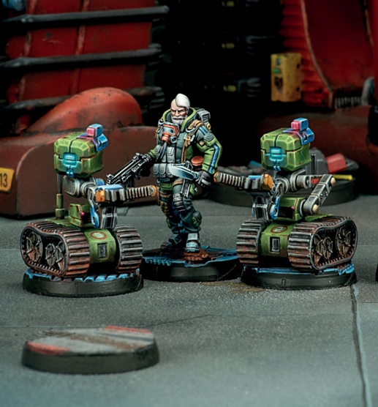

RÈGLES SPÉCIALES DE CAMPAGNE

AVANTAGE AQUATIQUE
La zone d'opération est partiellement inondée, ce qui lui procure un avantage tactique. Si une troupe de la Liste d'Armée possède l'une de ces Compétence : Terrain (Aquatique) ou Terrain (Total) alors elle gagne la Compétence Spéciale Parachutiste.

ARSENAL
Un entrepôt d'armes et de munitions se trouve dans la Zone d'Opérations. Dans ce scénario, les joueurs ignorent la caractéristique Jetable de toute arme ou pièce d'équipement de leurs troupes.

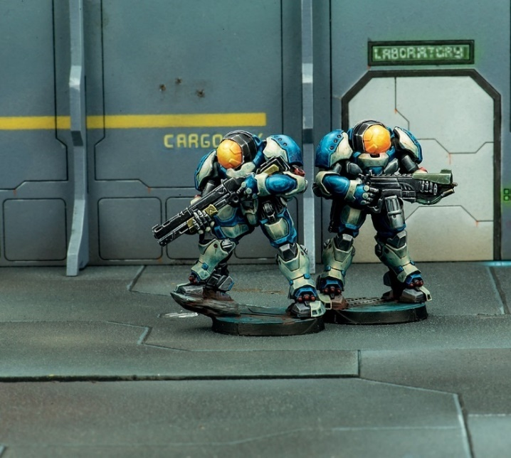

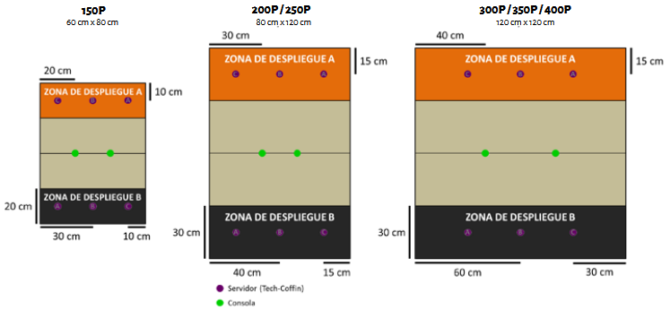

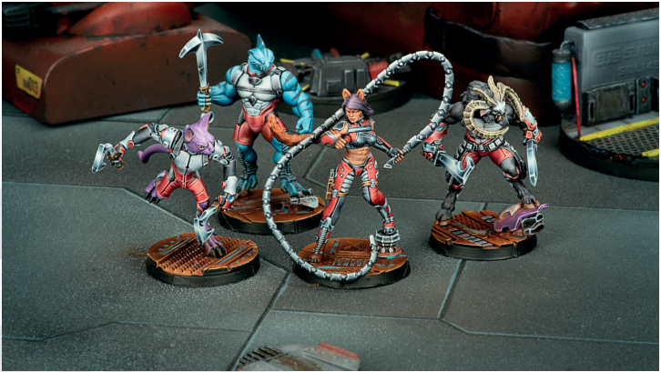

MONTALBÁN. ZONE PANOCÉANIE/NOMADES

PHASE 2 : MARINA & YACHT CLUB
Venez découvrir le Montalbán Marina Yacht Club, situé au cœur de l'archipel et du lieu de villégiature le plus populaire de Concilium. Un port de plaisance prestigieux, reconnu internationalement pour la qualité de ses services et de ses équipements, et parfaitement situé pour faciliter l'accès à la mer ainsi que les déplacements. Un paradis pour les amateurs de voile le jour, et une promenade animée pleine de vie nocturne la nuit. Une combinaison enivrante d'hôtels de luxe, de tours d'habitation et de cafés. À la nuit tombée, ses gratte-ciels brillent de façon spectaculaire, comme un ensemble de pierres précieuses. Dînez sur la plage ou prenez un verre au bar sur le toit d'un hôtel, en admirant la vue magnifique sur le golfe ainsi que les superbes yachts et bateaux de la marina.
[Avis sur TripSphere, disponible dans tout Maya. Voir les commentaires des utilisateurs avec des mises à jour en temps réel]

UNMASKING/DEMASQUAGE (SHATTERGROUND)

OBJECTIFS DE MISSION

OBJECTIFS PRINCIPAUX
• Tuer la Cible Désignée ennemie, mais seulement si elle avait été précédemment Révélée (3 Points d’Objectif).
• Tuer une Cible Leurre ennemie, mais seulement si elle avait été précédemment Révélée (1 Point d’Objectif pour chaque Cible Leurre).
• Tuer plus de Cibles Leurres ennemies, mais seulement si elles avaient été précédemment Révélées (1 Point d’Objectif).
• Avoir le même nombre de Consoles Activées que votre adversaire à la fin de la partie (1 Point d’Objectif mais uniquement si le joueur avait au moins 1 Console Activée).
• Avoir plus de Consoles Activées que votre adversaire à la fin de la partie (2 Points d’Objectif).
• Avoir votre Cible Désignée non Tuée à la fin de la partie (2 Point d’Objectif).

CLASSIFIÉ
• Il n’y a pas d’Objectif Classifié.

FORCES ET DÉPLOIEMENT
CAMP A et CAMP B : Les deux joueurs se déploient sur les bords opposés de la table de jeu, dans une Zone de Déploiement dont les dimensions dépendent du nombre de Points d’Armée dans les Listes d’Armée.
CAMP | POINTS D’ARMÉE | CAP | TAILLE DE LA TABLE | TAILLE DES ZONES DE DÉPLOIEMENT
A et B | 150 | 3 | 60 cm x 80 cm | 20 cm x 60 cm
A et B | 200 | 4 | 80 cm x 120 cm | 30 cm x 80 cm
A et B | 250 | 5 | 80 cm x 120 cm | 30 cm x 80 cm
A et B | 300 | 6 | 120 cm x 120 cm | 30 cm x 120 cm
A et B | 350 | 7 | 120 cm x 120 cm | 30 cm x 120 cm
A et B | 400 | 8 | 120 cm x 120 cm | 30 cm x 120 cm
Zone Exclusion. La Zone d’Exclusion s’étends à 20 cm de chaque côté de la ligne centrale de la table de jeu (10 cm pour les parties en 150 pts). Les troupes ne peuvent pas utiliser les Compétences Spéciales de Déploiement Aéroporté (DA) ou ayant une Étiquette de Déploiement Supérieur pour se déployer dans la Zone d’Exclusion.
Il n’est pas autorisé de se déployer au contact Silhouette d’une HVT.

RÈGLES SPÉCIALES DU SCÉNARIO

PAQUET CLASSIFIÉ NON UTILISÉ
Dans ce scénario, le Paquet Classifié n’est pas utilisé.

TROUPES SPÉCIALISTES
Dans ce scénario, seuls les Hackers, Médecins, Ingénieurs, Observateurs d’Artillerie, Infirmiers, et les troupes possédant les Compétences Spéciales Chaîne de Commandement ou Agent Spécialiste (Specialist Opérative) sont considérés comme étant des Troupes Spécialistes.
Les Hacker, Médecins et Ingénieurs ne peuvent pas utiliser de Répétiteur ou de Périphériques (serviteur) pour accomplir des tâches réservées aux Troupes Spécialistes.

BONUS HACKER
Les Troupes possédant la Compétence Spéciale Hacker, ont un MOD+3 à leurs Jets de VOL pour Activer une Console. De plus, elles peuvent faire deux Jets de VOL à chaque fois qu’elles dépensent une Compétence Courte pour Activer une Console.

SUBTERFUGE
Chaque joueur devra déployer trois HVT, en appliquant les règles normales, mais seule une d’entre-elles sera la Cible Désignée. Ce choix sera fait par chaque joueur durant la Phase de Déploiement, ce choix devra être considéré comme une Information Privé et devra être écrit pour montrer cette information à votre adversaire s’il le demande. Les deux autres HVT seront considérées comme Cibles Leurre.
Toutes les HVT ont un profil HVT (Civil Neutre) tant qu’elles n’ont pas été Révélées comme étant la Cible Désignée ou étant une Cible Leurre.
Une HVT conserve le Profil HVT (Cible Désignée) à la fin de l'Ordre dans lequel elle a été Révélée comme Cible Désignée ou comme Cible Leurre.

CONSOLES
Il y a trois Consoles, placées sur la ligne centrale de la table de jeu. L’une d’entre elles est au centre de la table et les deux autres sont à 30 cm de la Console centrale (20 cm dans les parties à 150 points), voir la carte ci-dessous.
Chaque Console doit être représentée par un Marqueur de Console A ou par un élément de décor de même diamètre (such as the Human Consoles by Micro Art Studio, the Tech Consoles by Warsenal or the Comlink Console by Customeeple).
ACTIVER UNE CONSOLE
COMPÉTENCE COURTE
Attaque
CONDITIONS
► Seules les Troupes Spécialistes peuvent déclarer cette compétence.
► La Troupe Spécialiste doit être en contact Silhouette avec une Console.
EFFETS
► Permet à la Troupe Spécialiste de faire un Jet Normal de VOL pour Activer la Console.
► Si le Jet est un échec, il peut être répété autant de fois que nécessaire en dépensant à chaque fois la Compétence Courte correspondante et en faisant le Jet
► A l’activation de la Console, le joueur doit choisir l'une des HVT ennemies, que l'adversaire devra alors Révéler s’il s'agit de la Cible Désignée ou s'il s'agit de l'une des Cibles Leurre.
► Une Console Activée par un joueur ne peut plus être Activée à nouveau, par le même joueur pour Révéler une autre HVT.
► Une Console Activée peut être à nouveau Activée par l’autre joueur, en appliquant la même procédure. Dans une telle situation, la Console n’est plus considérée Activée par l’adversaire.
► Les marqueurs Joueur A et Joueur B, peuvent être utilisés pour indiquer les Consoles Activées. Il est recommandé d’utiliser un type de marqueur différent pour chaque joueur.

CIBLE DÉSIGNÉE
Dans ce scénario, une fois qu’une figurine HVT ennemie est Révélée, cette HVT ennemie est alors considérée comme une Troupe ennemie au lieu d’un Civil Neutre, elle pourra donc être ciblée par des Attaques.
Les HVT Révélées sont réactives et hostiles, réagissant comme si elles étaient une Troupe ennemie.
IMPORTANT :
Les joueurs ne sont pas autorisés à Tuer une HVT ennemie tant qu’elle n’a pas été Révélée comme étant la Cible Désignée ou l’une des Cibles Leurres.

TUER
Une Troupe est considérée Tuée quand elle entre en état Mort, ou qu’elle se trouve en état Inapte à la fin de la partie.
À la fin de la partie, les Troupes qui n’ont pas été déployées sur la table de jeu (en tant que figurine ou de Marqueur) sont considérées comme Tuées par l’adversaire.

FIN DE MISSION
Ce scénario est limité dans le temps et il se terminera automatiquement à la fin du troisième Round de Jeu.
Si un des joueurs commence son Tour Actif en Situation de Retraite!, la partie se termine à la fin de ce Tour de Joueur.

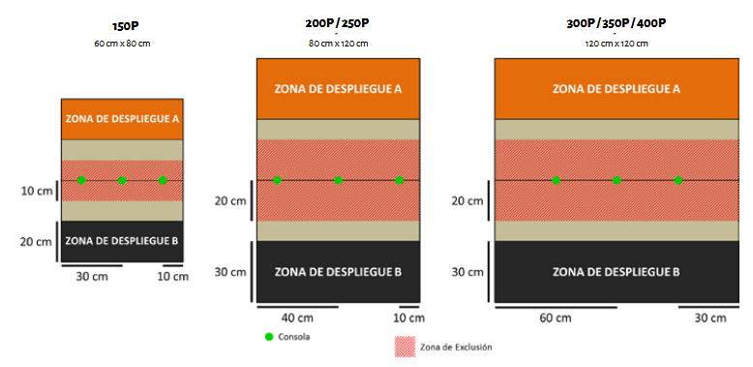
RÈGLES SPÉCIALES DE CAMPAGNE

AVANTAGE AQUATIQUE
La zone d'opération est partiellement inondée, ce qui lui procure un avantage tactique. Si une troupe de la Liste d'Armée possède l'une de ces Compétence : Terrain (Aquatique) ou Terrain (Total) alors elle gagne la Compétence Spéciale Parachutiste.

RENFORTS BLINDÉS
Dans ce scénario, tous les TAG ont une valeur de CAP de 0,5, quelle que soit la valeur indiquée dans leur profil d'unité.

EDDA. ZONE O-12/ARMÉE COMBINÉE

PHASE 2 : PÉRIPHÉRIQUE 594
Le Périphérique 594 est une route périphérique qui encercle ce que l'on appelle le 'Core', la zone urbaine d'Edda qui concentre tous les principaux bâtiments administratifs publics et les sièges sociaux de Concilium Prima. En fait, dans le jargon politique de cette planète, l'expression "à l'intérieur du périphérique" fait référence aux questions de la plus haute importance dans la politique de l'O-12. Quiconque contrôle ce périphérique a le pouvoir de couper la zone la plus importante de la ville, et finalement de l'assiéger et d'en faire un otage politique.

BATTLEGROUND (SHATTERGROUND)

OBJECTIFS DE MISSION
- A la fin de la partie, vous dominez le Secteur le plus proche de votre Zone de Déploiement (1 Point d'Objectif).
- A la fin de la partie, vous Dominez le Secteur central (3 Points d'Objectif).
- A la fin de la partie, vous Dominez le Secteur le plus éloigné de votre Zone de Déploiement (4 Points d'Objectif).
- Pour avoir Tuer le Key Ops ennemi (2 Points d'Objectif).
- Alternativement, à la fin de la partie, vous Menacez le Key Ops ennemi (1 Point d'Objectif).

FORCES ET DÉPLOIEMENT
CAMP A et CAMP B : Les deux joueurs se déploient sur les bords opposés de la table de jeu, dans une Zone de Déploiement dont les dimensions dépendent du nombre de Points d’Armée dans les Listes d’Armée.
CAMP | POINTS D’ARMÉE | CAP | TAILLE DE LA TABLE | TAILLE DES ZONES DE DÉPLOIEMENT
A et B | 150 | 3 | 60 cm x 80 cm | 20 cm x 60 cm
A et B | 200 | 4 | 80 cm x 120 cm | 30 cm x 80 cm
A et B | 250 | 5 | 80 cm x 120 cm | 30 cm x 80 cm
A et B | 300 | 6 | 120 cm x 120 cm | 30 cm x 120 cm
A et B | 350 | 7 | 120 cm x 120 cm | 30 cm x 120 cm
A et B | 400 | 8 | 120 cm x 120 cm | 30 cm x 120 cm

RÈGLES SPÉCIALES DU SCÉNARIO

SECTEURS (ZO)
À la fin de la partie, mais pas avant, la table est divisée en 3 Secteurs. En parties 200/250/300/350/400 pts, ces Secteurs font 20 cm de profondeur et sont aussi larges que la table de jeu. Deux de ces Secteurs sont placés à 10 cm de la ligne centrale de la table de jeu, un de chaque côté, et le troisième Secteur est une bande de 20 cm de profondeur sur la zone centrale de la table (voir carte).
En parties 150 pts, ces Secteurs font 10 cm de profondeur et sont aussi larges que la table de jeu. Deux de ces Secteurs sont placés à 5 cm de la ligne centrale de la table de jeu, un de chaque côté, et le troisième Secteur est une bande de 10 cm de profondeur sur la zone centrale de la table (voir carte).
Dans ce scénario, chaque Secteur est considéré comme Zone d’Opérations (ZO).

DOMINER UNE ZO
Une Zone d’Opérations (ZO) est considérée comme Dominée par un joueur s’il possède plus de Points de Victoire que l’adversaire dans la zone. Seules les troupes représentées par des Figurines ou des Marqueurs (Camouflage, Shasvastii-Embryon, Graine-Embryon...) comptent, ainsi que les Proxys et les troupes Périphériques. Les troupes en État Inapte ne sont pas comptées. Les Marqueurs représentant des armes ou des équipements (comme les Mines ou les Répétiteurs Déployables), les Holo-échos et tout Marqueur ne représentant pas une troupe ne sont pas pris en compte non plus.
Une troupe est considérée dans une Zone d’Opérations si plus de la moitié de son socle est à l’intérieur de cette ZO.

SHASVASTII
Les Troupes ayant la Compétence Spéciale Shasvastii situées à l’intérieur d’une Zone d’Opérations comptent toujours, tant qu’elles sont dans l’état d’Embryon-Shasvastii ou dans tout état non-Inapte.

BAGAGE
Les Troupes possédant l’Équipement : Bagage, placées dans une Zone d’Opérations et qui ne sont pas en État Inapte, apportent 20 Points de Victoire en plus pour la Domination de la ZO.

TUER
Une Troupe est considérée Tuée quand elle entre en état Mort, ou qu’elle se trouve en état Inapte à la fin de la partie.
À la fin de la partie, les Troupes qui n’ont pas été déployées sur la table de jeu (en tant que figurine ou de Marqueur) sont considérées comme Tuées par l’adversaire.

KEY OPS
Le Key Ops est un opérateur tactique spécial ayant reçu une formation unique lui permettant de mener des opérations de reconnaissance et de combat pluridisciplinaires dans l’ensemble du spectre des conflits.
A la fin de la Phase de Déploiement, selon l’ordre d’initiative, les joueurs doivent déclarer quelle Troupe de leur Liste d’Armée sera leur Key Ops. La Troupe choisie doit toujours être une des figurines déployées sur la table de jeu. Les joueurs ne sont pas autorisés à choisir des Troupes en Déploiement Caché ou en état de Marqueur. Cette Troupe devra toujours être sur la table de jeu en tant que figurine et non en tant que marqueur (Camouflé, Holoecho...). De plus, les Troupes Irrégulières et celles dont le Type de Troupe est REM ne sont pas éligibles pour être des Key Ops.
Le Key Ops possède les Compétences Spéciales Esquive (+3) et Intuition Tactique, même si elles ne sont pas listées dans son Profil d’Unité. Ces Compétences Spéciales ne sont pas cumulatives, si la Troupe les possède déjà, elles ne se cumulent pas.
Le Key Ops est identifié par un Marqueur Player A ou B.

MENACER LE KEY OPS
Un Key Ops est Menacé par un joueur s'il a au moins une Troupe (en tant que figurine, pas en tant que marqueur) en état non Inapte à l'intérieur de la Zone de Contrôle du Key Ops.

HVT ET PAQUET CLASSIFIÉ NON UTILISÉ
Dans ce scénario, la figurine HVT et la règle Sécuriser la HVT, ne sont pas appliquées. Les Joueurs ne déploieront pas de figurine HVT sur la table de jeu et ils ne pourront pas utiliser le Paquet Classifié dans ce scénario.

FIN DE MISSION
Ce scénario est limité dans le temps et il se terminera automatiquement à la fin du troisième Round de Jeu.

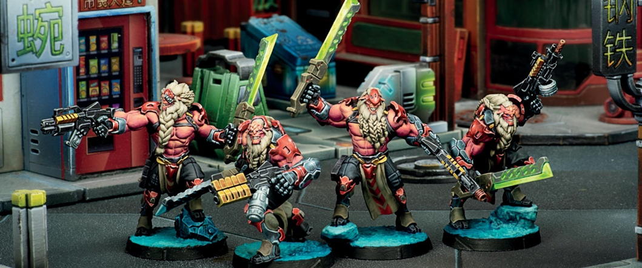

RÈGLES SPÉCIALES DE CAMPAGNE

FASTLANE
La Zone d'Opérations est spécialement adaptée aux véhicules à roues. Toutes les troupes possédant une Moto ou une Moto IA bénéficient d'un Bonus de +2,5 cm à leur première valeur de MOV.

GAMME DE PORTÉE OUVERTE
La zone d’opération est presque exempte d’obstacles, ce qui offre une vue dégagée de la zone. Dans ce scénario, le MOD de portée -6 de n’importe quelle arme de base, équipement ou compétence spéciale devient automatiquement un MOD de portée -3.

